图1

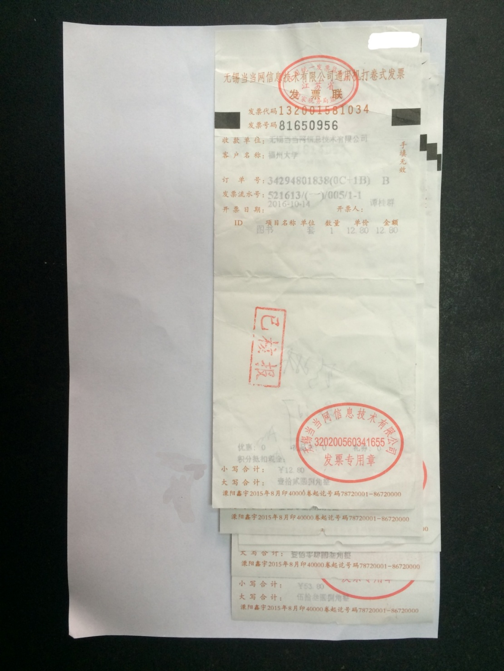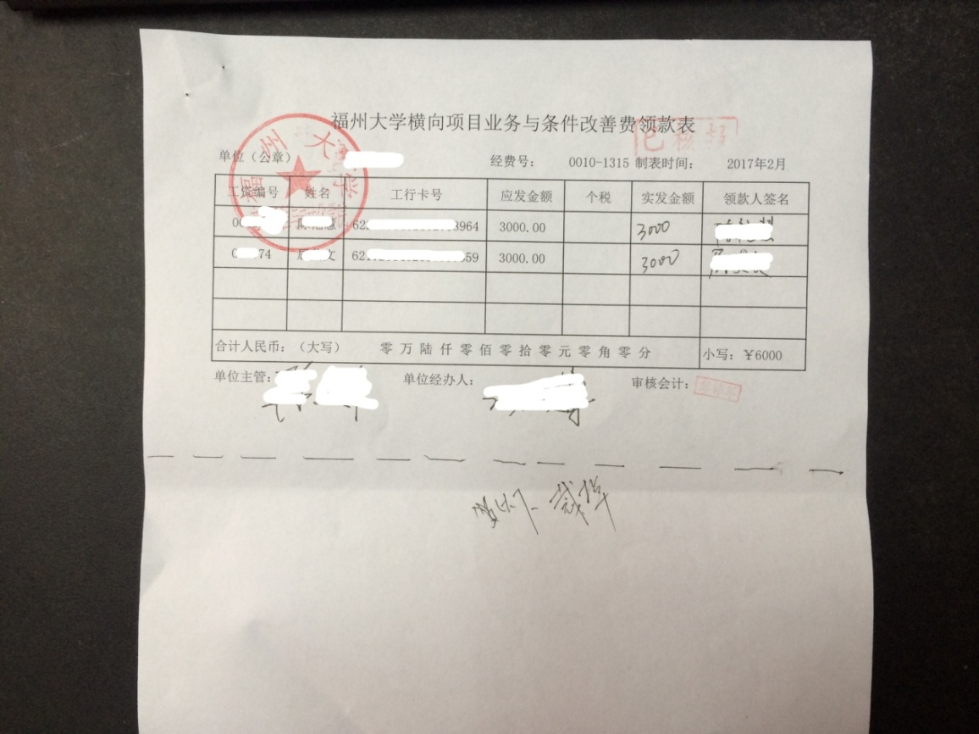

虚线以下空白处裁掉

图2.零散小张票据的粘贴方式：

图3.硬质票据正确的粘贴方式：

虚线框为胶水粘贴面积，占票据面积的1/2

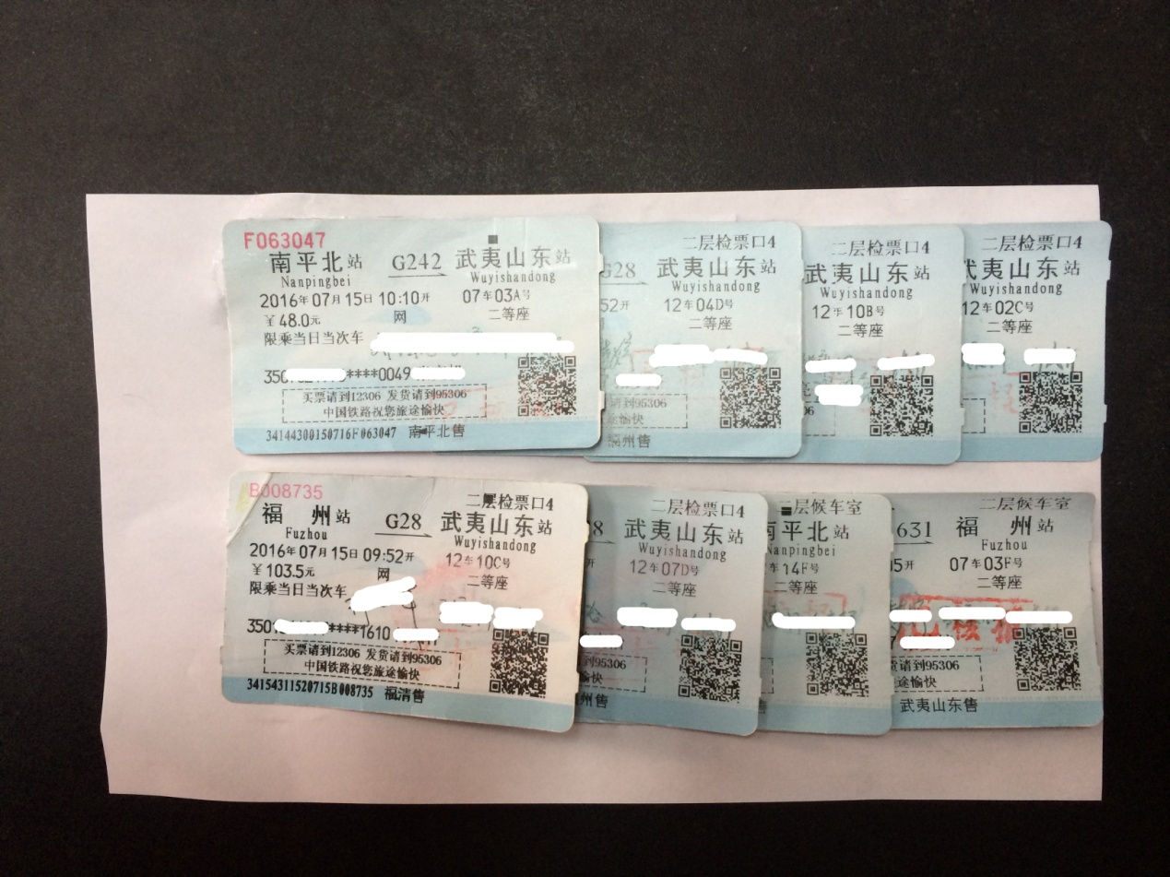

2CM

图3.硬质票据**错误**的粘贴方式：左边没有预留2CM装订处，无法进行装订

